Trabajo Práctico Turismo

Una empresa de turismo quiere llevar una base de datos de sus Clientes, Paquetes de Viajes (paquetes de viajes ya armados), Alojamientos, Reservas y Formas de Pago. Para esto debemos gestionar un modelo entidad relación de las entidades y sus relaciones.

Se desea poder almacenar la siguiente información:

**Clientes**

Apellido y Nombre

Dirección

DNI

Teléfono

Celular

**Alojamientos (pueden ser hoteles o cabañas)**

Nombre

Categoría

Dirección

Teléfono

Cantidad de Personas

Cocina (Cabaña)

Garaje (Cabaña)

Parrilla (Cabaña)

Cantidad de Pisos

Bar/Restaurant

**Reservas**

Cliente

Paquete de viaje

Fecha de inicio

Fecha de fin

Cantidad de Personas

**Paquete de Viaje**

Lugar

Cantidad de días

Cantidad de noches

Costo

Tipo de pago

Cantidad de Excursiones

Viaje (Aéreo-Bus-Barco)

Alojamiento

**Pago**

Tarjeta

Cheque

Efectivo

**Consultas a realizar:**

1) Realizar el diagrama de entidad relación conceptual.

2) Realizar el diagrama entidad-relación físico.

3) Insertar 10 filas en cada tabla.

4) Seleccione todos los datos de todas las filas de la tabla de clientes.

5) Seleccione los datos del cliente nro. 6.

6) Seleccione apellido, nombre, teléfono y celular de todos clientes cuyo apellido comience con ‘Gar’.

7) Seleccione el nombre, categoría y dirección de los alojamientos que no fueron reservados por ningún cliente.

8) Seleccionar todos los clientes que no realizaron reservas.

9) Seleccione apellido, nombre, teléfono y celular de todos clientes cuyo apellido termine con ‘ez’.

10) Modifique la dirección del cliente nro. 10 a San Juan 1234.

11) Seleccione los datos de todos los alojamientos que sean cabañas.

12) Seleccione todos los paquetes de viaje de dos días de duración que cuesten más de $6.000.

13) Seleccione todas las reservas desde el 01/05/2017 hasta el 10/05/2017 ordenadas por fecha descendente.

14) Borre todas las reservas pertenecientes al cliente nro. 10.

15) Seleccione el costo, apellido, nombre y dni del cliente y nombre de tipo de pago todas las reservas.

16) Seleccione todos los alojamientos que no están en ningún paquete.

17) Modifique la dirección del alojamiento nro. 3 a Belgrano 15897.

18) Liste las reservas entre el 01/04/2017 hasta el 30/04/2017 para más de 2 personas.

19) Seleccione apellido, nombre, teléfono y celular de todos clientes cuyo apellido contenga los caracteres ‘ar’ en algún lugar del apellido.

20) Verifique que el paquete de viaje nro. 2 tenga reservas asociadas. Si no las tuviera agregue una reserva para ese paquete de viaje a la tabla de reservas asociándola a alguno de los clientes que tenga en la tabla de clientes. Luego intente borrar el paquete de viaje. ¿Qué sucede? ¿Permite borrar el paquete de viaje? Porque Justifique.

21) Borrar los datos del cliente nro. 6. ¿Se puede borrar el cliente si tiene alguna reserva hecha? ¿Por qué?

22) Modifique la cantidad de días y noches de los paquetes a Bariloche. Todos los paquetes a Bariloche serán de 7 días, 8 noches.

**Formato de entrega:**

- Se debe entregar el export de la base de datos con el formato (tpGrupoX.sql). Recordar seleccionar la opción para exportar la estructura y los datos.

- Se debe entregar este archivo agregando a la consigna una imagen del der y del der físico seguido de las consultas.

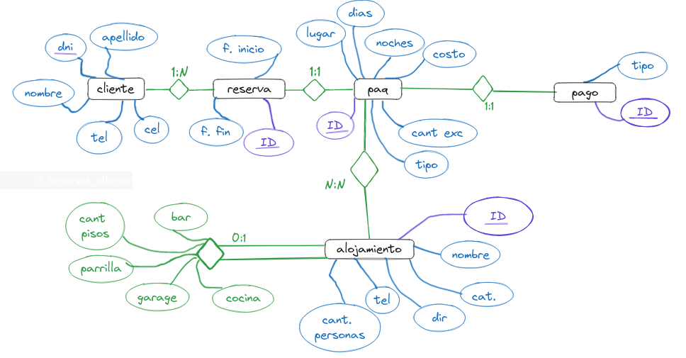

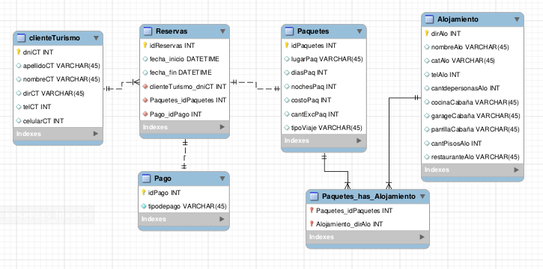

INSERT INTO clienteTurismo VALUE ("1", "Lopez", "Franco", "Jose Cabezon 23",75756565, 11111);

INSERT INTO clienteTurismo VALUE ("2", "Feroleto", "Olivia", "Giribone 453", 65657676, 22222);

INSERT INTO clienteTurismo VALUE ("3", "Garayzar", "Rodrigo", "Rosario 7348", 87876565, 33333);

INSERT INTO clienteTurismo VALUE ("4", "Gonzalez", "Abril", "Soho 9876", 2734943,44444);

INSERT INTO clienteTurismo VALUE ("5", "Marquez", "Luciano", "Mexico 3232", 39737339, 55555);

INSERT INTO clienteTurismo VALUE ("6", "Pataro", "Clara", "Griveo 3535", 05050505, 66666);

INSERT INTO clienteTurismo VALUE ("7", "Pitaro", "Delfina", "Belgrano 38", 98765432, 77777);

INSERT INTO clienteTurismo VALUE ("8", "Pipi", "Victoria", "Palermo 954", 54329876, 88888);

INSERT INTO clienteTurismo VALUE ("9", "Canelon", "Candela", "Constituyentes 6547", 67892345,99999);

INSERT INTO clienteTurismo VALUE ("10", "Cartas", "Luciana", "Corrientes 543", 98987676, 00000);

INSERT INTO Paquetes VALUE (1,"Buenos Aires",30,29,110,40,"barco");

INSERT INTO Paquetes VALUE (2,"Bariloche",7,8,161,30,"aereo");

INSERT INTO Paquetes VALUE (3,"Misiones",11,10,732,40,"bus");

INSERT INTO Paquetes VALUE (4,"Bariloche",5,4,1310,40,"bus");

INSERT INTO Paquetes VALUE (5,"Chaco",5,4,11022,40,"barco");

INSERT INTO Paquetes VALUE (6,"Mendoza",5,4,11043,40,"aereo");

INSERT INTO Paquetes VALUE (7,"Ushuaia",5,4,11340,40,"aereo");

INSERT INTO Paquetes VALUE (8,"Corrientes",5,4,122210,40,"bus");

INSERT INTO Paquetes VALUE (9,"Bariloche",7,8,1210,40,"barco");

INSERT INTO Paquetes VALUE (10,"Jujuy",2, 1,10,40,"barco");

INSERT INTO Alojamiento VALUE (1, "Buenos Aires 1234","jajac", 3, 121, 5, 0, 1, 1, 0, 0);

INSERT INTO Alojamiento VALUE (2, "Bariloche 6787","aaajc", 4, 122, 4, 2, 1, 0, 1, 0, 0);

INSERT INTO Alojamiento VALUE (3, "Misiones 8988","manoloc",6, 123, 3, 3, 1, 1, 1, 0, 0);

INSERT INTO Alojamiento VALUE (4, "Bariloche 3232","psipi", 1, 124, 2, 4, 0, 0, 0, 1, 1);

INSERT INTO Alojamiento VALUE (5, "Chaco 1111","porretrej", 4, 125, 2, 3, 0, 0, 0, 1, 1);

INSERT INTO Alojamiento VALUE (6, "Mendoza 7474","greytey", 5, 126, 1, 3, 0, 0, 0, 5, 0);

INSERT INTO Alojamiento VALUE (7, "Ushuaia 8392","fayyyyfa",2, 127, 7, 6, 0, 0, 0, 1, 0);

INSERT INTO Alojamiento VALUE (8, "Corrientes 7347","delflis",1,128,8, 7, 1, 1, 1, 3, 1);

INSERT INTO Alojamiento VALUE (9, "Bariloche 2300","nuubes", 5,129,5, 9, 0, 0, 0, 4, 0);

INSERT INTO Alojamiento VALUE (10, "Jujuyy 1232","diiiouuc", 5,130,2, 1, 1, 1, 0, 0);

INSERT INTO Paquetes_has_Alojamiento VALUE (1,"Buenos Aires 1234");

INSERT INTO Paquetes_has_Alojamiento VALUE (2,"Bariloche 6787");

INSERT INTO Paquetes_has_Alojamiento VALUE (3,"Misiones 8988");

INSERT INTO Paquetes_has_Alojamiento VALUE (4,"Bariloche 3232");

INSERT INTO Paquetes_has_Alojamiento VALUE (5,"Chaco 1111");

INSERT INTO Paquetes_has_Alojamiento VALUE (6,"Mendoza 7474");

INSERT INTO Paquetes_has_Alojamiento VALUE (7,"Ushuaia 8392");

INSERT INTO Paquetes_has_Alojamiento VALUE (8,"Corrientes 7347");

INSERT INTO Paquetes_has_Alojamiento VALUE (9,"Bariloche 2300");

INSERT INTO Paquetes_has_Alojamiento VALUE (10,"Jujuy 1232");

INSERT INTO Pago VALUE (01,"efectivo");

INSERT INTO Pago VALUE (02,"tarjeta");

INSERT INTO Pago VALUE (03,"efectivo");

INSERT INTO Pago VALUE (04,"efectivo");

INSERT INTO Pago VALUE (05,"tarjeta");

INSERT INTO Pago VALUE (06,"efectivo");

INSERT INTO Pago VALUE (07,"cheque");

INSERT INTO Pago VALUE (08,"tarjeta");

INSERT INTO Pago VALUE (09,"efectivo");

INSERT INTO Pago VALUE (00,"tarjeta");

INSERT INTO Reservas VALUE (1,"2022-03-03","2022-04-03","1", 1, 01);

INSERT INTO Reservas VALUE (2,"2017-09-03","2017-09-10","2", 8, 02);

INSERT INTO Reservas VALUE (3,"2017-10-07","2017-11-07","3", 3, 03);

INSERT INTO Reservas VALUE (4,"2022-01-01","2022-02-01","4", 4, 04);

INSERT INTO Reservas VALUE (5,"2022-02-09","2022-03-09","4", 5, 05);

INSERT INTO Reservas VALUE (6,"2021-09-09","2021-10-09", "6", 6, 06);

INSERT INTO Reservas VALUE (7,"2022-09-11","2022-10-11", "10", 7, 07);

INSERT INTO Reservas VALUE (8,"2022-06-06","2022-07-06", "10", 8, 08);

INSERT INTO Reservas VALUE (9,"2022-06-07","2022-07-07", "7", 9, 09);

INSERT INTO Reservas VALUE (10,"2022-09-12","2022-09-14", "8", 10,00);

/* ej4 */

SELECT * FROM clienteTurismo;

/* ej5 */

SELECT * FROM clienteTurismo WHERE dniCT = 6;

/* ej6 */

SELECT apellidoCT, nombreCT, telCT, celularCT FROM clienteTurismo WHERE apellido LIKE "Gar%";

/* ej7 */

SELECT nombreAlo, catAlo, dirAloj FROM Alojamiento WHERE ;

/* ej8 */

SELECT * FROM clienteTurismo

LEFT JOIN Reservas ON idReservas IS NULL;

/* ej9 */

SELECT apellidoCT, nombreCT, telCT, celularCT FROM clienteTurismo WHERE apellidoCT LIKE "%ez";

/* ej10 */

UPDATE clienteTurismo SET dirCT = "San Juan 1234" WHERE dniCT = "10";

/* ej12 */

SELECT * FROM Paquetes WHERE diasPaq=2 AND costoPaq>6000;

/* ej13 */

SELECT idReservas from Reservas WHERE fecha_inicio >= 2017-05-01 and 2017-05-01 <= 2017-05-10

ORDER BY fecha_inicio DESC;/*ej13*/

/*ej14*/

DELETE FROM Reservas WHERE Reservas.clienteTurismo_dniCT = "10" ;

/*ej15*/

SELECT Reservas.Paquetes_idPaquetes, Reservas.Pago_idPago FROM Reservas

JOIN ;

/*ej16*/

SELECT * FROM Paquete_has_Alojamiento WHERE Alojamiento_idAlojamiento IS NULL;

/*ej17*/

UPDATE Alojamiento SET dirAloj = "Belgrano 15897" WHERE idAlo = 3;

/*ej18*/

UPDATE Reservas SET Reservas.fecha_inicio > "2017-04-01" AND Reservas.fecha_fin < "2017-04-30" WHERE cantdepersonasAlo = 2;

/*ej19*/

SELECT apellidoCT, nombreCT, telCT, celularCT FROM clienteTurismo WHERE apellidoCT LIKE "%ar";

/*ej20*/

UPDATE Reservas SET Paquetes_idPaquetes = 2 WHERE Reservas.Paquetes_idPaquetes IS NULL ;

LEFT JOIN ;

/*ej21*/

DELETE * FROM clienteTurismo WHERE dniCT = "6" ;

/*ej22*/

UPDATE Paquetes SET diasPaq = 7, nochesPaq = 8 WHERE lugarPaq="Bariloche";